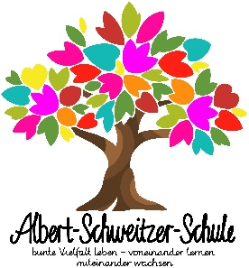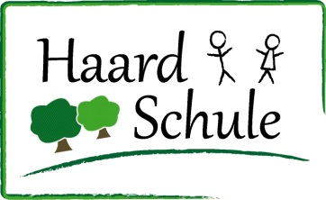





Sehr geehrte Eltern und Erziehungsberechtigte,

auf Grundlage der BASS (12-52 Nr. 1.3.7) haben sich die Schulleiter/innen aller Schulen der Stadt Oer-Erkenschwick darauf verständigt, auch weiterhin eine einheitliche Regelung für alle Schülerinnen und Schüler islamischen Glaubens bezüglich der Beurlaubung an religiösen Fest- und Feiertagen zu finden.

**Es wird eine Beurlaubung auch weiterhin nur noch am ersten Tag des Fastenbrechens („Zuckerfest“) genehmigt.**

Somit ergibt sich die Möglichkeit einer Beurlaubung für Schüler/innen islamischen Glaubens in den kommenden Schuljahren zu folgenden Terminen:

* Schuljahr 2024/25: **30.03.2025 (Sonntag) entfällt somit in diesem Schuljahr**
* Schuljahr 2025/26: **20.03.2026 (Freitag)**
* Schuljahr 2026/27: **09.03.2027 (Dienstag)**

Es besteht die Notwendigkeit/Verpflichtung, eine Beurlaubung Ihres Kindes für den jeweiligen Tag **schriftlich zu beantragen**.

Mit freundlichen Grüßen

A. Lyding und K. Brinker